КОНСТРУИРОВАНИЕ ПРОГРАММНОГО ОБЕСПЕЧЕНИЯ

Отчёт по лабораторной работе 4
Процессы жизненного цикла
программных средств
Разработка и комплексная отладка
кассовой системы 8bit-pos
Выполнили студенты группы ПИН-37
Андреев З.С.
Артыков А.А.
Астахин В.А.
Карташов Г.М.
Рыбин И.Н.
2026

1 Цель и содержание работы
Цель лабораторной работы — изучить процессы жизненного цикла программных средств, выбрать подходящую модель для проекта 8bit-pos и выполнить кодирование с комплексной отладкой. Проект представляет собой учебную кассовую систему с моделью товара, каталогом, корзиной, оформлением покупки и хранением товаров в SQLite.
В результате подготовлена интегрированная версия в ветке master на коммите fc24be2. Итоговая проверка включает 24 теста без сбоев и ошибок; консольное приложение подключается к базе data/pos.db и выводит пять товаров. Эти результаты подтверждены исходным кодом, отчётами Surefire и скриншотами выполнения.

Требования именно лабораторной работы 4
Сформулированы три задания: обосновать модель жизненного цикла, выделить этапы проекта в соответствии с этой моделью, провести кодирование и комплексную отладку ПО. Поэтому отчёт охватывает организацию разработки, реализацию компонентов и проверку их совместной работы.
Требование | Где раскрыто в отчёте
Обосновать модель жизненного цикла | Раздел 2 — итерационно-инкрементная модель и её связь с процессами ЖЦ
Выделить этапы проекта | Раздел 3 — последовательность работ и проверяемые результаты
Провести кодирование и отладку | Разделы 4–15 — среда, классы, тесты, SQLite, Git и итоговый запуск

Состав отчёта
Разделы 2–4 описывают жизненный цикл, ход работы и инструменты. Разделы 5–11 раскрывают структуру и реализацию классов. Раздел 12 объединяет сведения о тестировании. Разделы 13–15 показывают интеграцию в Git и итоговую проверку. Раздел 16 содержит вывод и перечень использованных материалов.

2 Выбор модели жизненного цикла
Для 8bit-pos подходит итерационно-инкрементная модель. Функциональность наращивается небольшими частями: сначала модель товара и каталог, затем корзина, оформление покупки, работа с БД и интеграция запуска. Внутри каждого этапа выполняются кодирование, тестирование и исправление обнаруженных ошибок.
Такой подход соответствует небольшому учебному проекту: зависимости между компонентами понятны, а результат очередного шага можно проверить сразу. Ошибка подключения к SQLite была обнаружена до финального объединения, когда область поиска причины ещё ограничивалась слоем БД. При единственной проверке в конце проекта локализовать её было бы сложнее.

Связь модели с процессами ЖЦ
Модель жизненного цикла задаёт порядок и повторяемость работ. Процесс описывает связанную деятельность с определённой целью и результатом. Например, процесс проверки выполняется не один раз в конце, а после добавления каждого компонента; управление конфигурацией сопровождает все этапы через Git.
В изложении методички ISO/IEC 12207 задаёт структуру процессов жизненного цикла ПО, ISO/IEC 15288 рассматривает систему в целом, а ISO/IEC 15504 посвящён оценке процессов. IEEE 1074 рассматривает построение процесса разработки для конкретного проекта, IEEE/EIA 12207 — применение структуры процессов жизненного цикла ПО.
ГОСТ Р ИСО/МЭК 12207-2010 в методичке представлен как процессный подход, охватывающий разработку, применение, сопровождение и прекращение использования. Он не предписывает единственную модель ЖЦ. В отличие от акцента ГОСТ 19.102-77 на стадиях разработки, процессный подход позволяет связать кодирование с управлением, проверкой качества и последующей поддержкой. Здесь рассматриваются редакции стандартов, указанные в учебном материале.

Почему выбран именно этот подход
Каскадная модель удобна при стабильных требованиях, но откладывает общую обратную связь до завершения крупных стадий. V-модель полезна явным сопоставлением разработки и проверок; её принцип использован при подборе тестов к каждому компоненту. Спиральная модель делает акцент на анализе рисков, однако для объёма данной работы потребовала бы избыточной организации. Последовательное наращивание функций с повторными проверками лучше соответствует фактической истории проекта.
Суть. Каждый инкремент заканчивается проверяемым результатом: работающим классом, тестами и коммитом. Возврат к коду после неудачного теста является нормальной частью выбранной модели.

3 Последовательность выполнения
Этап | Действия и результат
Исходное состояние | Проверены master и чистота рабочего дерева. Модель Product и начальная конфигурация уже были созданы в предыдущей работе.
Каталог и остатки | Создан ProductCatalog, добавлены проверки каталога и списания Product. Общий набор вырос до 11 тестов.
Корзина | Реализованы CartItem и Cart, добавлены 6 тестов корзины. Общий результат — 17 тестов.
Оформление покупки | Добавлен CheckoutService с предварительной проверкой всех позиций. После 4 новых тестов — 21 тест.
Среда и SQLite | В pom.xml установлен release 21, подключён sqlite-jdbc. Реализован DatabaseManager; первый тест БД выявил проблему :memory:.
Исправление и репозиторий | Тест переведён на временный файл SQLite. Добавлены ProductRepository и ещё 2 теста; итог — 24 теста.
Данные и запуск | Подготовлена data/pos.db с 5 товарами, реализован findAll и подключён вывод товаров в App.
Интеграция | feature/database включена в master через fast-forward. Повторно выполнены тесты и запуск приложения.

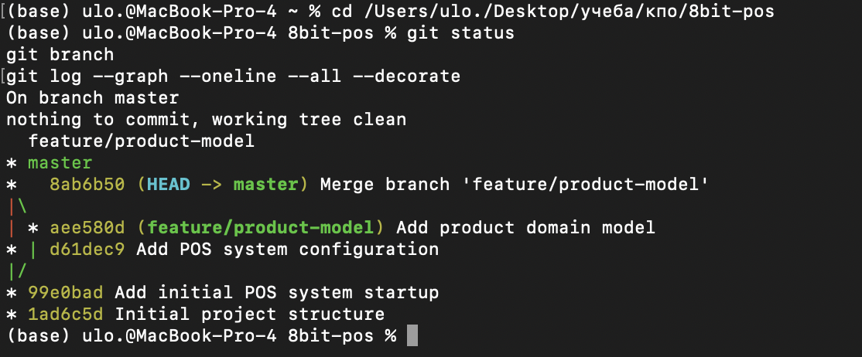
Рисунок 1 — Исходная ветка master и история проекта перед реализацией ЛР 4
Работа велась последовательно поверх предыдущих изменений. Поэтому feature-ветки отражают этапы разработки, а не пять независимо созданных реализаций. Результаты фиксировались после проверки соответствующего инкремента.

4 Средства разработки и сборки
Java используется для объектной модели и прикладной логики, Maven — для управления зависимостями, компиляции и запуска тестов, JUnit Jupiter — для автоматических проверок. SQLite хранит данные в одном файле, а JDBC предоставляет Java-коду интерфейс соединений, SQL-запросов и результатов.
Компонент | Фактическая настройка
Java | maven.compiler.release = 21; на скриншоте настройки — OpenJDK Temurin 21.0.7
JUnit | BOM 5.11.0; junit-jupiter-api и junit-jupiter-params со scope test
Компиляция | maven-compiler-plugin 3.13.0; кодировка UTF-8
Запуск тестов | maven-surefire-plugin 3.3.0; в журнале используется JUnitPlatformProvider
SQLite JDBC | org.xerial:sqlite-jdbc:3.50.3.0
Координаты проекта | by.zahrain.pos:8bit-pos:1.0-SNAPSHOT

<maven.compiler.release>21</maven.compiler.release>
<dependency>
<groupId>org.xerial</groupId>
<artifactId>sqlite-jdbc</artifactId>
<version>3.50.3.0</version>
</dependency>
Параметр release задаёт целевую версию языка, API и байткода. Он не выбирает установленную JVM автоматически: среда, из которой запущен Maven, проверяется отдельно. В финальном журнале видна компиляция с release 21. Зависимости scope test предназначены для тестового кода; подключённый модуль params в имеющихся тестах не используется.
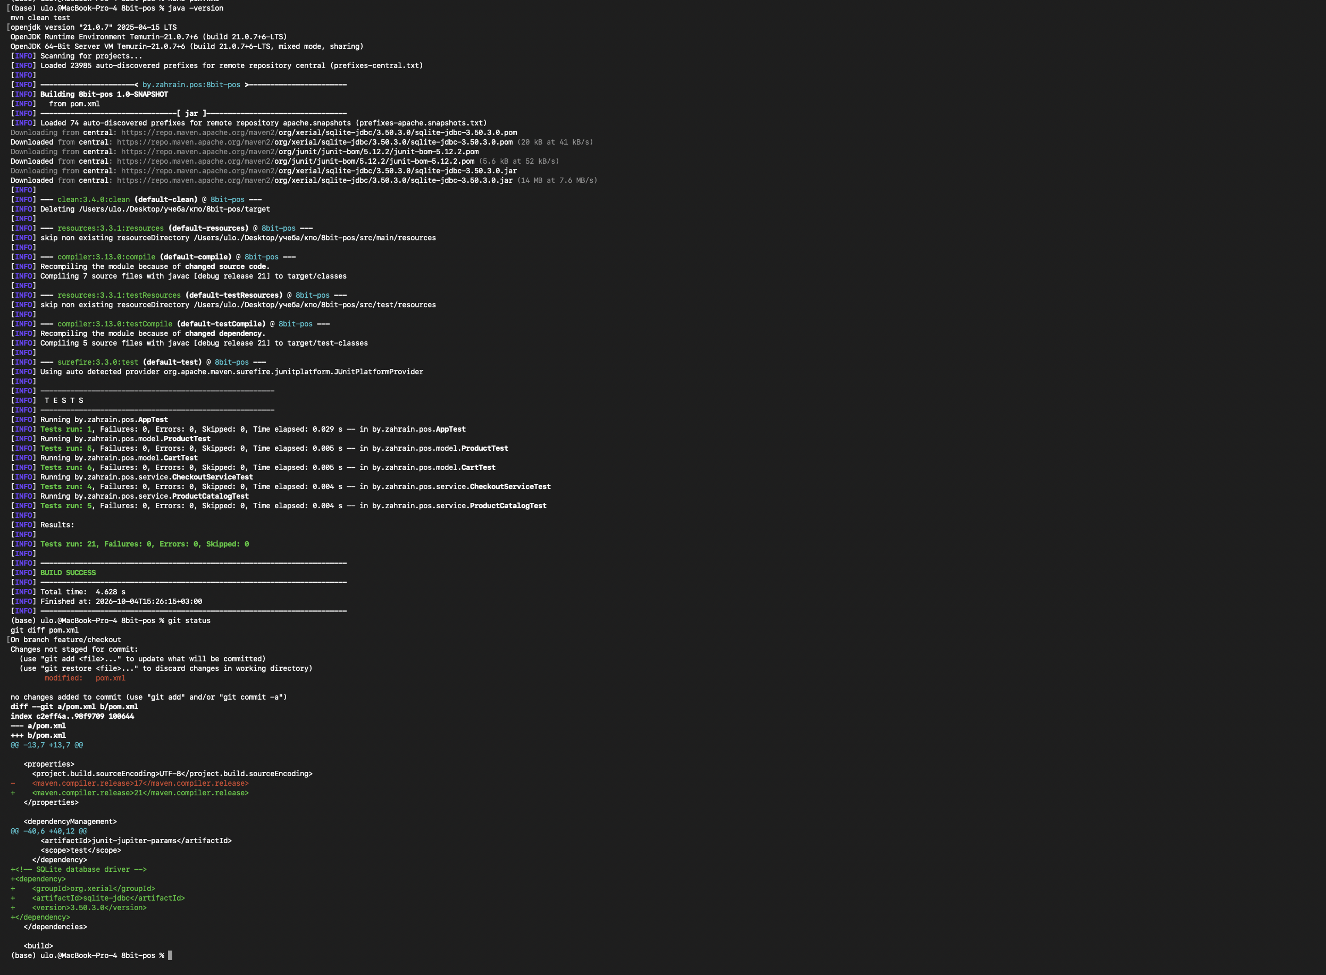
Рисунок 2 — Настройка Java 21 и подключение драйвера SQLite в pom.xml

5 Структура и связи компонентов
8bit-pos/
pom.xml
.gitignore
.mvn/
data/pos.db
src/main/java/by/zahrain/pos/
App.java
config/PosConfig.java
model/Product.java
model/CartItem.java
model/Cart.java
service/ProductCatalog.java
service/CheckoutService.java
database/DatabaseManager.java
database/ProductRepository.java
src/test/java/by/zahrain/pos/
AppTest.java
model/ProductTest.java
model/CartTest.java
service/ProductCatalogTest.java
service/CheckoutServiceTest.java
database/DatabaseManagerTest.java
database/ProductRepositoryTest.java
target/surefire-reports/
Пакет model содержит состояние предметных объектов и простые операции над ними. Пакет service объединяет действия над объектами: поиск в каталоге и оформление корзины. Пакет database отвечает за SQL и соединения. App связывает запуск программы со слоем хранения, а тестовые пакеты повторяют организацию основного кода.

Два реализованных пути взаимодействия
Покупка в памяти:
Product → CartItem → Cart → CheckoutService
Загрузка из базы при запуске:
App → ProductRepository → DatabaseManager → SQLite
App ← List<Product> ← строки таблицы products
ProductCatalog хранит объекты в оперативной памяти и ищет их по штрихкоду. ProductRepository читает и сохраняет товары в SQLite. Эти классы решают похожую задачу на разных уровнях, но финальный App получает список непосредственно из репозитория: автоматической загрузки в ProductCatalog в нём нет.
PosConfig содержит SYSTEM_NAME, CURRENCY и VERSION. Это сохранённый элемент исходной структуры; финальный App выводит название системы напрямую. Каталог target содержит результаты сборки, а .gitignore исключает его, настройки IDE, .DS_Store и рабочие файлы SQLite data/*.db, *.db-shm, *.db-wal.

6 Модель товара Product
Product описывает товар: barcode — штрихкод, name — название, price — цена, quantity — складской остаток. Поле barcode объявлено final, поэтому после создания объекта его нельзя переназначить. Конструктор принимает все четыре значения; методы getBarcode, getName, getPrice и getQuantity предоставляют доступ к ним.
Класс был заложен в предыдущем этапе проекта. В ЛР №4 его поведение включено в общий процесс разработки и проверено автономными тестами. Ключевая операция reduceStock(int amount) уменьшает остаток только после проверки входного количества.
public void reduceStock(int amount) {
if (amount <= 0) {
throw new IllegalArgumentException("Amount must be positive");
}
if (amount > quantity) {
throw new IllegalArgumentException(
"Not enough products in stock");
}
quantity -= amount;
}
Первая проверка запрещает нулевое и отрицательное списание. Вторая не позволяет продать больше, чем имеется на складе. Строка quantity -= amount выполняется последней, поэтому при отказе состояние объекта сохраняется. Если количество продажи равно остатку, итоговый остаток становится нулевым.
Метод toString формирует строку вида «Milk [4810151000012] - 3.49 BYN | stock: 10». App использует именно это представление при печати списка товаров.

Автономная проверка ProductTest
Пять тестов проверяют обычное списание 3 из 10 единиц, продажу всего остатка, превышение остатка, нулевое и отрицательное количество. В ошибочных сценариях проверяется не только исключение, но и сохранение прежнего остатка. Для превышения дополнительно сопоставляется текст сообщения.
product.reduceStock(3);
assertEquals(7, product.getQuantity());
assertThrows(IllegalArgumentException.class,
() -> product.reduceStock(0));
Важно. Конструктор Product в этой версии просто присваивает значения и не проверяет отрицательную цену, отрицательный исходный остаток или пустой штрихкод. Проверки reduceStock относятся именно к операции списания. Для денежных значений используется double, а сравнения в тестах выполняются с допуском 0.001.

7 Каталог товаров ProductCatalog
ProductCatalog хранит List<Product> и отделяет поиск товара от остальных операций. addProduct отклоняет null и повторяющийся штрихкод. findByBarcode возвращает найденный объект либо null, если штрихкод не задан, пустой или отсутствует в каталоге. Поиск реализован последовательным перебором списка.
if (findByBarcode(product.getBarcode()) != null) {
throw new IllegalArgumentException(
"Product with this barcode already exists");
}
products.add(product);
public List<Product> getAllProducts() {
return Collections.unmodifiableList(products);
}
Проверка уникальности выполняется до добавления. Collections.unmodifiableList запрещает внешнему коду добавлять и удалять элементы через полученный список. При этом объекты Product остаются изменяемыми: защитная оболочка списка не превращает товары в неизменяемые копии. Метод size возвращает количество товаров.
ProductCatalogTest содержит пять проверок: добавление с assertSame для того же объекта, поиск по штрихкоду с проверкой имени и цены, неизвестный штрихкод, дубликат и null. После добавления пяти проверок Product и пяти проверок каталога вместе с исходным AppTest набор составляет 11 тестов.
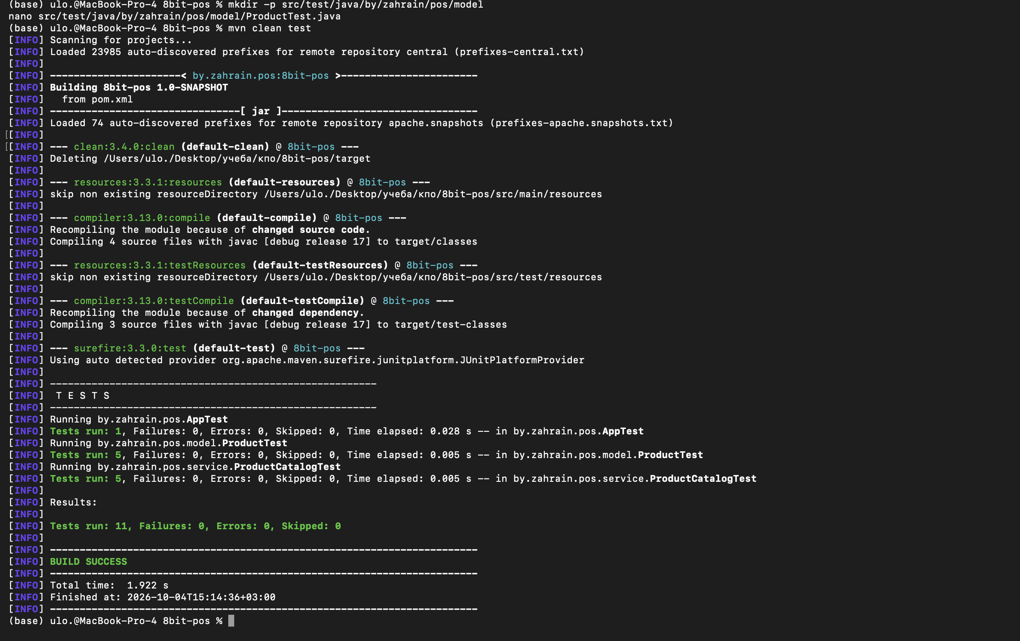
Рисунок 3 — Успешная проверка модели и каталога — 11 тестов

8 Корзина и её позиции

8 1 Класс CartItem
CartItem описывает одну строку покупки: ссылку product и приобретаемое количество quantity. Это количество не равно складскому остатку Product.quantity: на складе может быть 10 единиц, а в корзине — только 2. Конструктор запрещает null вместо товара и количество меньше либо равное нулю.
public void increaseQuantity(int amount) {
if (amount <= 0) {
throw new IllegalArgumentException("Amount must be positive");
}
quantity += amount;
}
public double getSubtotal() {
return product.getPrice() * quantity;
}
increaseQuantity увеличивает количество уже существующей позиции, getSubtotal рассчитывает стоимость строки. Ссылка на товар сохраняется, поэтому последующее списание через CheckoutService изменяет тот же объект Product.

8 2 Класс Cart
Cart хранит список CartItem. При addProduct сначала проверяются товар и количество, затем выполняется поиск позиции с тем же штрихкодом. Повторное добавление увеличивает количество существующей строки, а новый товар создаёт новую позицию.
for (CartItem item : items) {
if (item.getProduct().getBarcode().equals(product.getBarcode())) {
item.increaseQuantity(quantity);
return;
}
}
items.add(new CartItem(product, quantity));
Оператор return предотвращает создание второй строки после увеличения количества. removeProduct удаляет позицию по штрихкоду через removeIf; getTotal суммирует getSubtotal всех позиций; clear очищает корзину; isEmpty проверяет отсутствие позиций. getItems возвращает неизменяемое представление списка, но не запрещает изменение самих CartItem.
Суть. Добавление в корзину ещё не означает продажу и не уменьшает склад. Проверка достаточности остатка выполняется при оформлении покупки. Это позволяет отдельно тестировать построение корзины и принятие решения о списании.

8 3 Проверка корзины
CartTest проверяет шесть сценариев. Добавление двух единиц создаёт одну строку с количеством 2; повторное добавление того же штрихкода объединяет 1 и 2 единицы в количество 3. Общая сумма проверяется на двух разных товарах: 2 × 3.50 + 1 × 12.00 = 19.00.
cart.addProduct(milk, 2);
cart.addProduct(coffee, 1);
assertEquals(19.00, cart.getTotal(), 0.001);
Отдельно проверяются удаление товара, полная очистка корзины и отклонение количества 0 и −1. После clear ожидаются пустая корзина и нулевая сумма. Эти проверки подтверждают поведение CartItem через публичные операции Cart; отдельного CartItemTest в архиве нет.
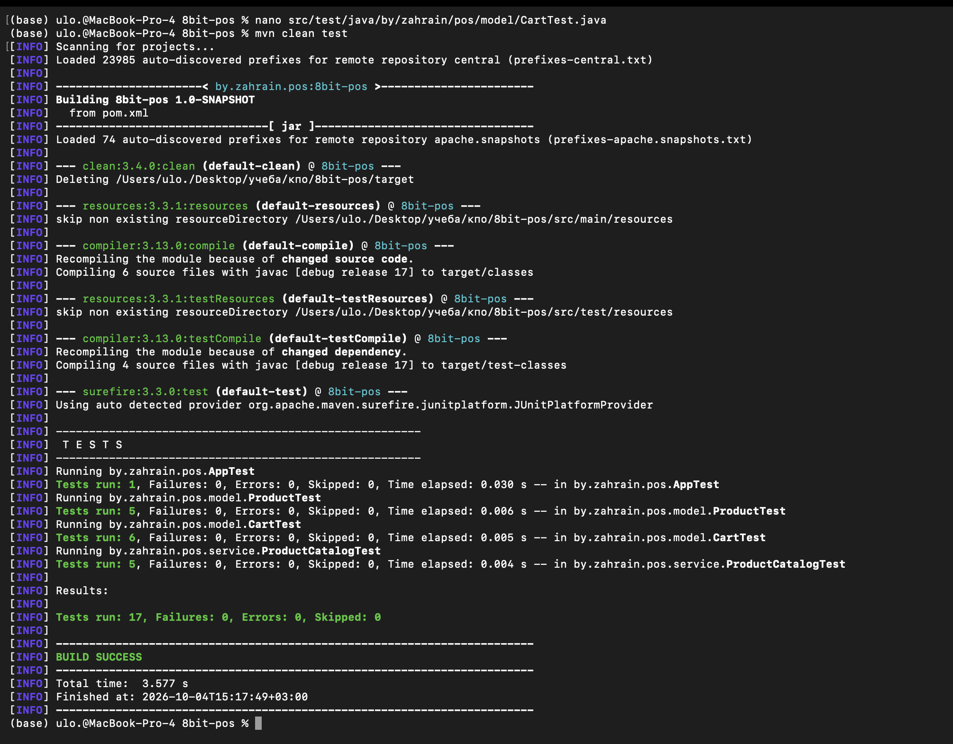
Рисунок 4 — После реализации корзины успешно выполняются 17 тестов
Количество тестов увеличилось с 11 до 17. Каждый тест создаёт собственные объекты, поэтому его результат не зависит от выполнения соседних проверок. Допуск 0.001 в assertEquals учитывает особенности представления дробных чисел в double.

9 Оформление покупки CheckoutService
Метод checkout(Cart cart) возвращает итоговую сумму, уменьшает остатки товаров и очищает корзину. Для null выбрасывается IllegalArgumentException, для пустой корзины — IllegalStateException. Затем обработка делится на две фазы: проверку всех позиций и фактическое списание.
for (CartItem item : cart.getItems()) {
Product product = item.getProduct();
if (item.getQuantity() > product.getQuantity()) {
throw new IllegalStateException(
"Not enough stock for product: " + product.getName());
}
}
double total = cart.getTotal();
for (CartItem item : cart.getItems()) {
item.getProduct().reduceStock(item.getQuantity());
}
cart.clear();
return total;
Если второй товар недоступен в нужном количестве, первый также не будет списан: изменение остатков начинается только после успешного прохода по всей корзине. Сумма вычисляется до очистки. Этот порядок обеспечивает согласованное поведение для проверяемого последовательного сценария работы в памяти; он не является транзакцией SQLite.

Проверки CheckoutServiceTest
Четыре теста охватывают успешную покупку на 19.00, пустую корзину, недостаточный остаток и отсутствие частичного списания. В последнем случае для молока доступно 10 единиц при запросе 2, а для кофе — 1 при запросе 5. После отказа остатки остаются 10 и 1, в корзине сохраняются обе позиции.
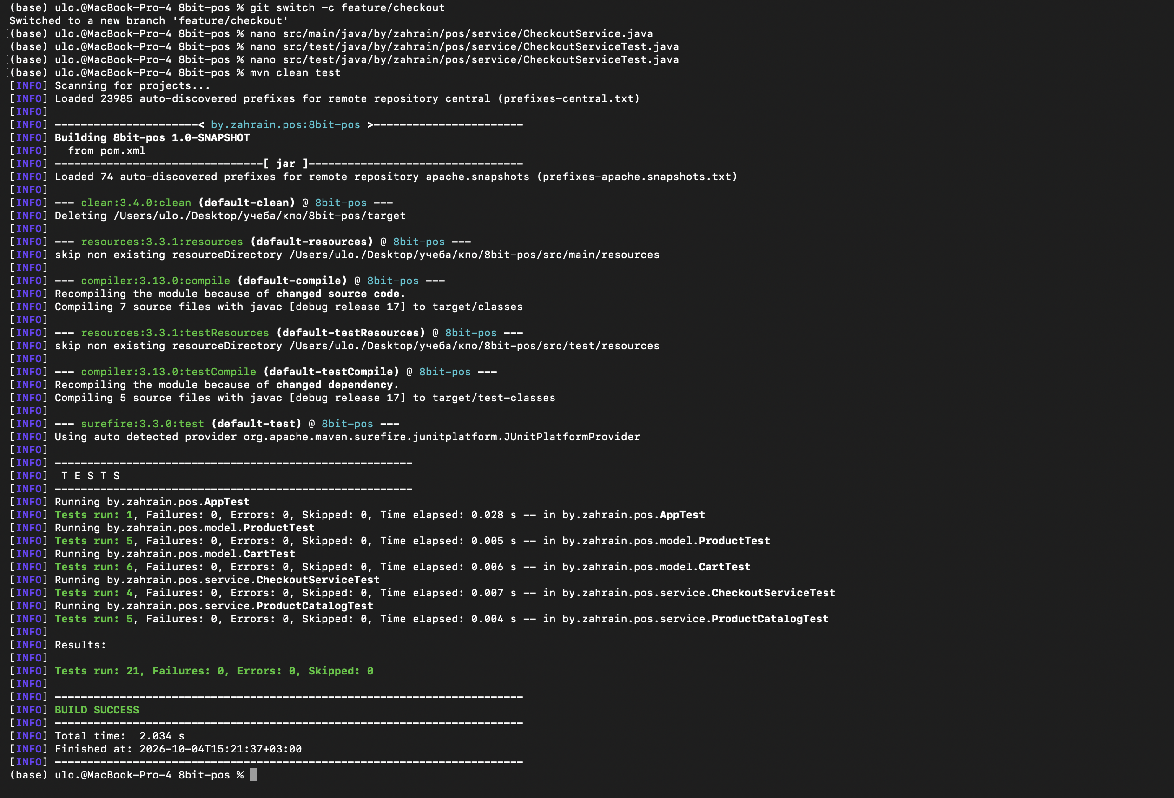
Рисунок 5 — После добавления оформления покупки проходят 21 тест

10 Подключение SQLite

10 1 Класс DatabaseManager
DatabaseManager получает путь к файлу и формирует JDBC-адрес. Метод getConnection при каждом вызове открывает новое соединение. initializeDatabase создаёт таблицу products, если она ещё не существует; повторный запуск не удаляет уже сохранённые товары.
public DatabaseManager(String databasePath) {
this.url = "jdbc:sqlite:" + databasePath;
}
public Connection getConnection() throws SQLException {
return DriverManager.getConnection(url);
}
CREATE TABLE IF NOT EXISTS products (
barcode TEXT PRIMARY KEY,
name TEXT NOT NULL,
price REAL NOT NULL CHECK (price >= 0),
quantity INTEGER NOT NULL CHECK (quantity >= 0)
);
barcode служит ключом записи; name обязателен. Проверки CHECK ограничивают цену и остаток неотрицательными значениями. Таким образом, часть правил хранится непосредственно в схеме БД и применяется при записи независимо от вызывающего Java-кода.
try (Connection connection = getConnection();
Statement statement = connection.createStatement()) {
statement.execute(createProductsTable);
} catch (SQLException exception) {
throw new IllegalStateException(
"Failed to initialize database", exception);
}
Конструкция try-with-resources закрывает Statement и Connection по завершении блока, в том числе при ошибке. SQLException оборачивается в IllegalStateException с исходной причиной: верхний уровень получает понятный контекст, а диагностическая информация не теряется.

10 2 Интеграционная проверка схемы
DatabaseManagerTest.shouldCreateProductsTable вызывает initializeDatabase, затем через отдельное соединение запрашивает sqlite_master и проверяет существование таблицы products. Это интеграционный тест, поскольку он использует реальный драйвер и движок SQLite. Именно отдельное соединение позволило выявить проблему исходной настройки тестовой базы.

10 3 Найденная проблема с memory
При первоначальной проверке использовалась SQLite-база :memory:. Инициализация открывала соединение, создавала products и закрывала соединение при выходе из try-with-resources. Затем тест открывал другое соединение и пытался найти созданную таблицу.
Для обычного адреса jdbc:sqlite::memory: каждое соединение получает отдельную базу в памяти. Таблица принадлежала первой базе; новое соединение не видело её. Запрос к sqlite_master вернул пустой результат, поэтому assertTrue(resultSet.next()) завершился неуспешно.
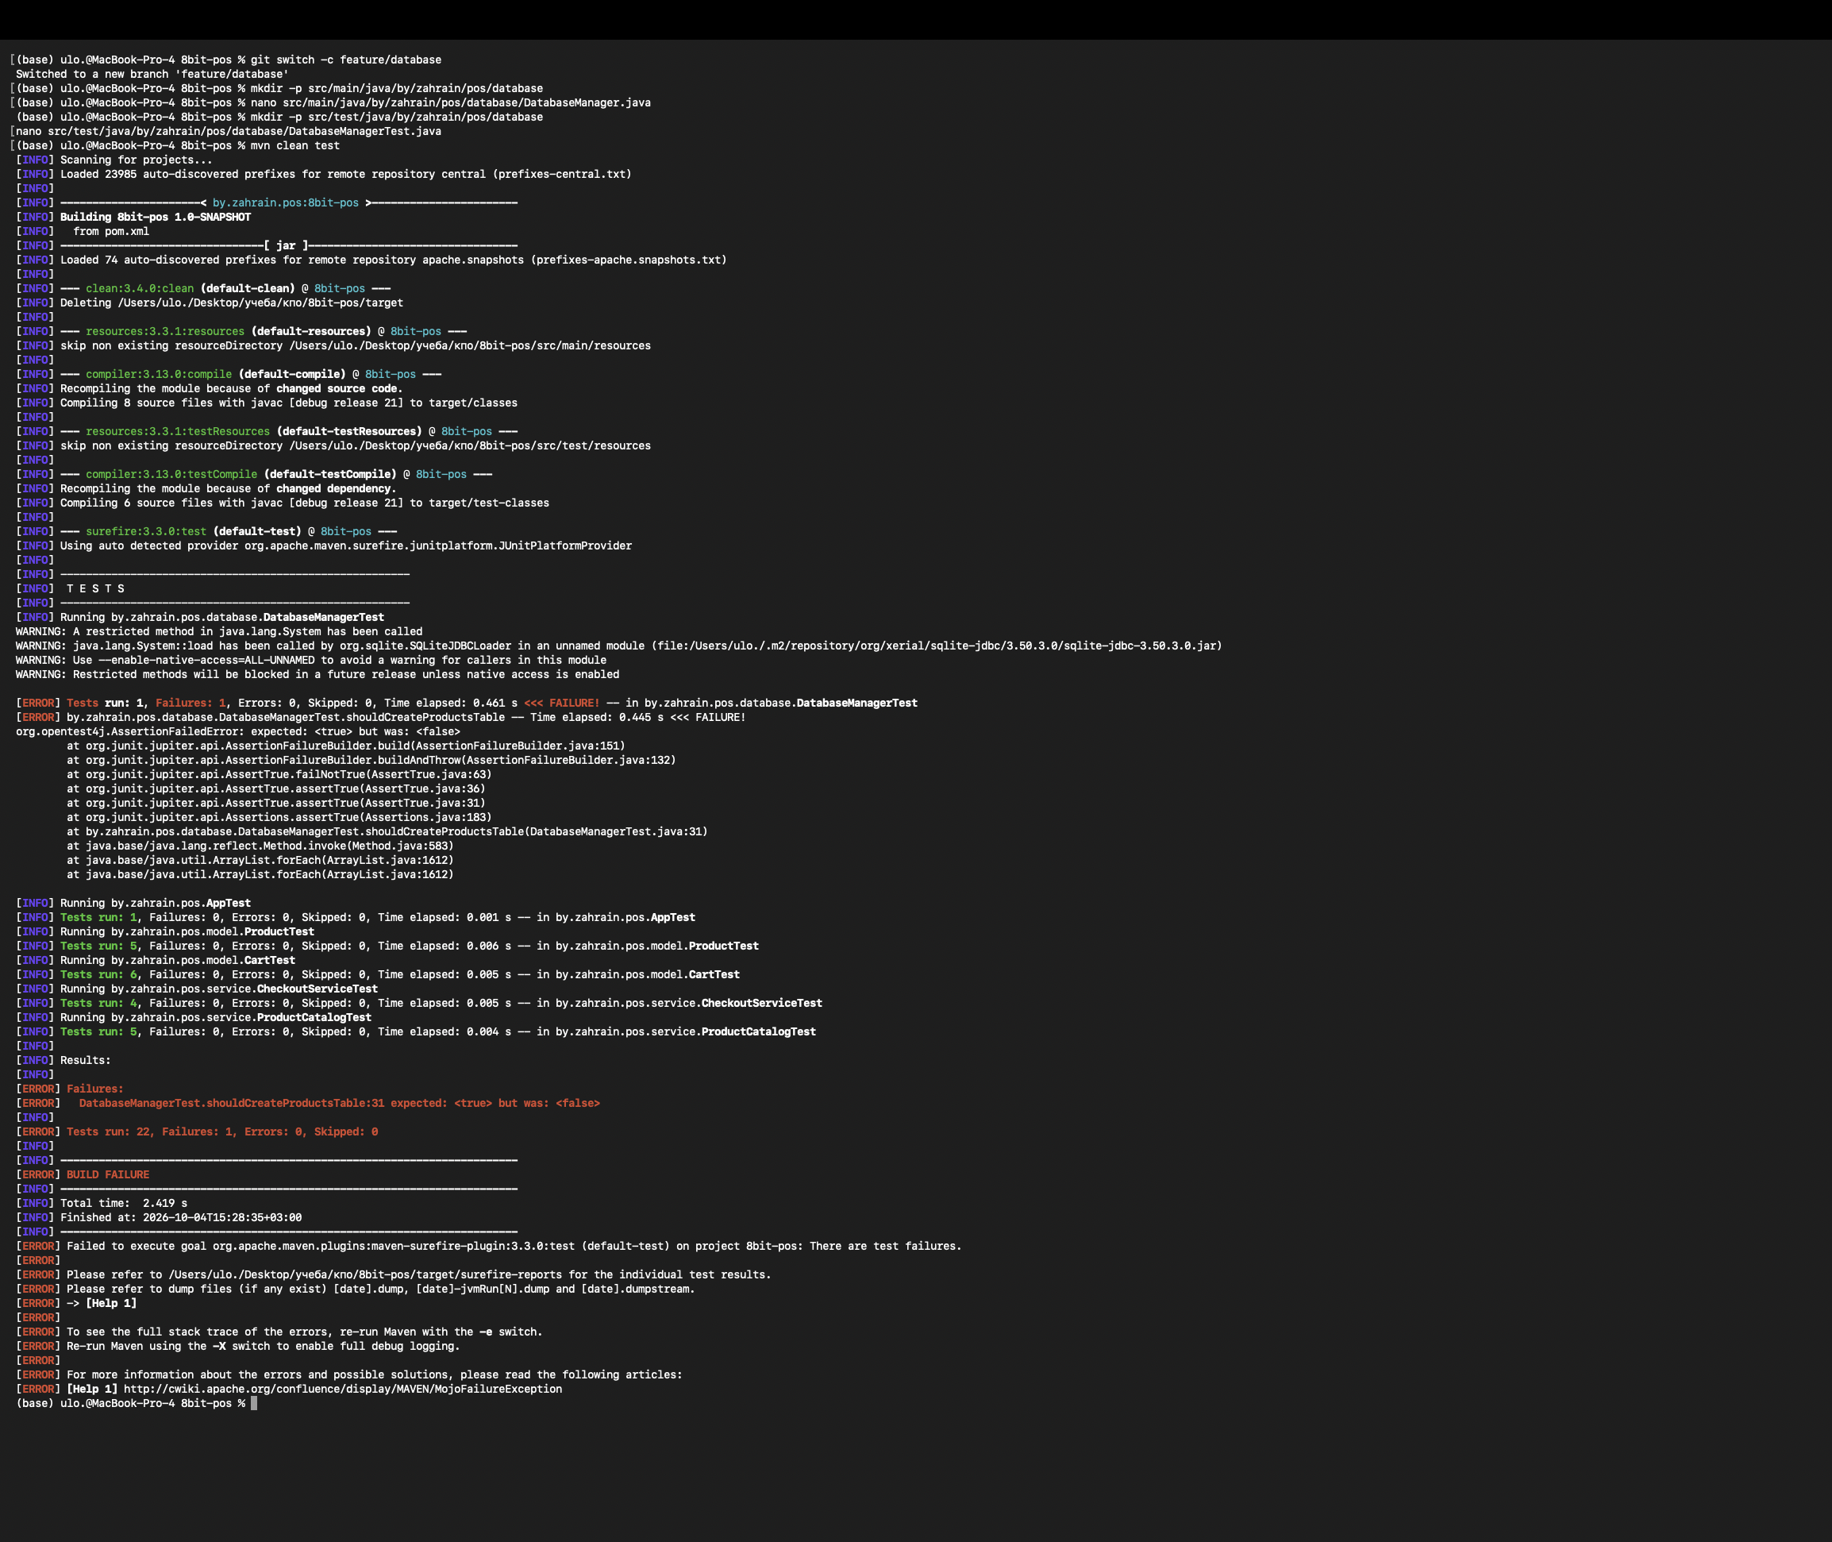
Рисунок 6 — Первый тест БД — 22 теста и один сбой shouldCreateProductsTable
На скриншоте зафиксировано «expected: <true> but was: <false>», Failures: 1, Errors: 0 и BUILD FAILURE. Это несоответствие ожидаемого результата теста, а не ошибка синтаксиса CREATE TABLE. Предупреждение драйвера о native access отображается отдельно и не объясняет отсутствие таблицы.
Главное. Дефект проявился на границе управления соединениями и жизненного цикла тестовых данных: успешное создание таблицы само по себе ещё не гарантирует, что её увидит следующее соединение.

10 4 Исправление и повторная проверка
В финальном DatabaseManagerTest вместо :memory: используется файл во временном каталоге JUnit. Аннотация @TempDir предоставляет изолированный каталог, а tempDir.resolve формирует путь к тестовой базе. Оба соединения теперь обращаются к одному файлу.
@TempDir
Path tempDir;
Path databaseFile = tempDir.resolve("test-pos.db");
DatabaseManager databaseManager =
new DatabaseManager(databaseFile.toString());
databaseManager.initializeDatabase();
Исправление согласует тест с фактическим контрактом DatabaseManager: соединения краткоживущие, а данные сохраняются в файле между их открытиями. Рабочая data/pos.db не затрагивается. Тестовые файлы управляются механизмом временных каталогов JUnit.
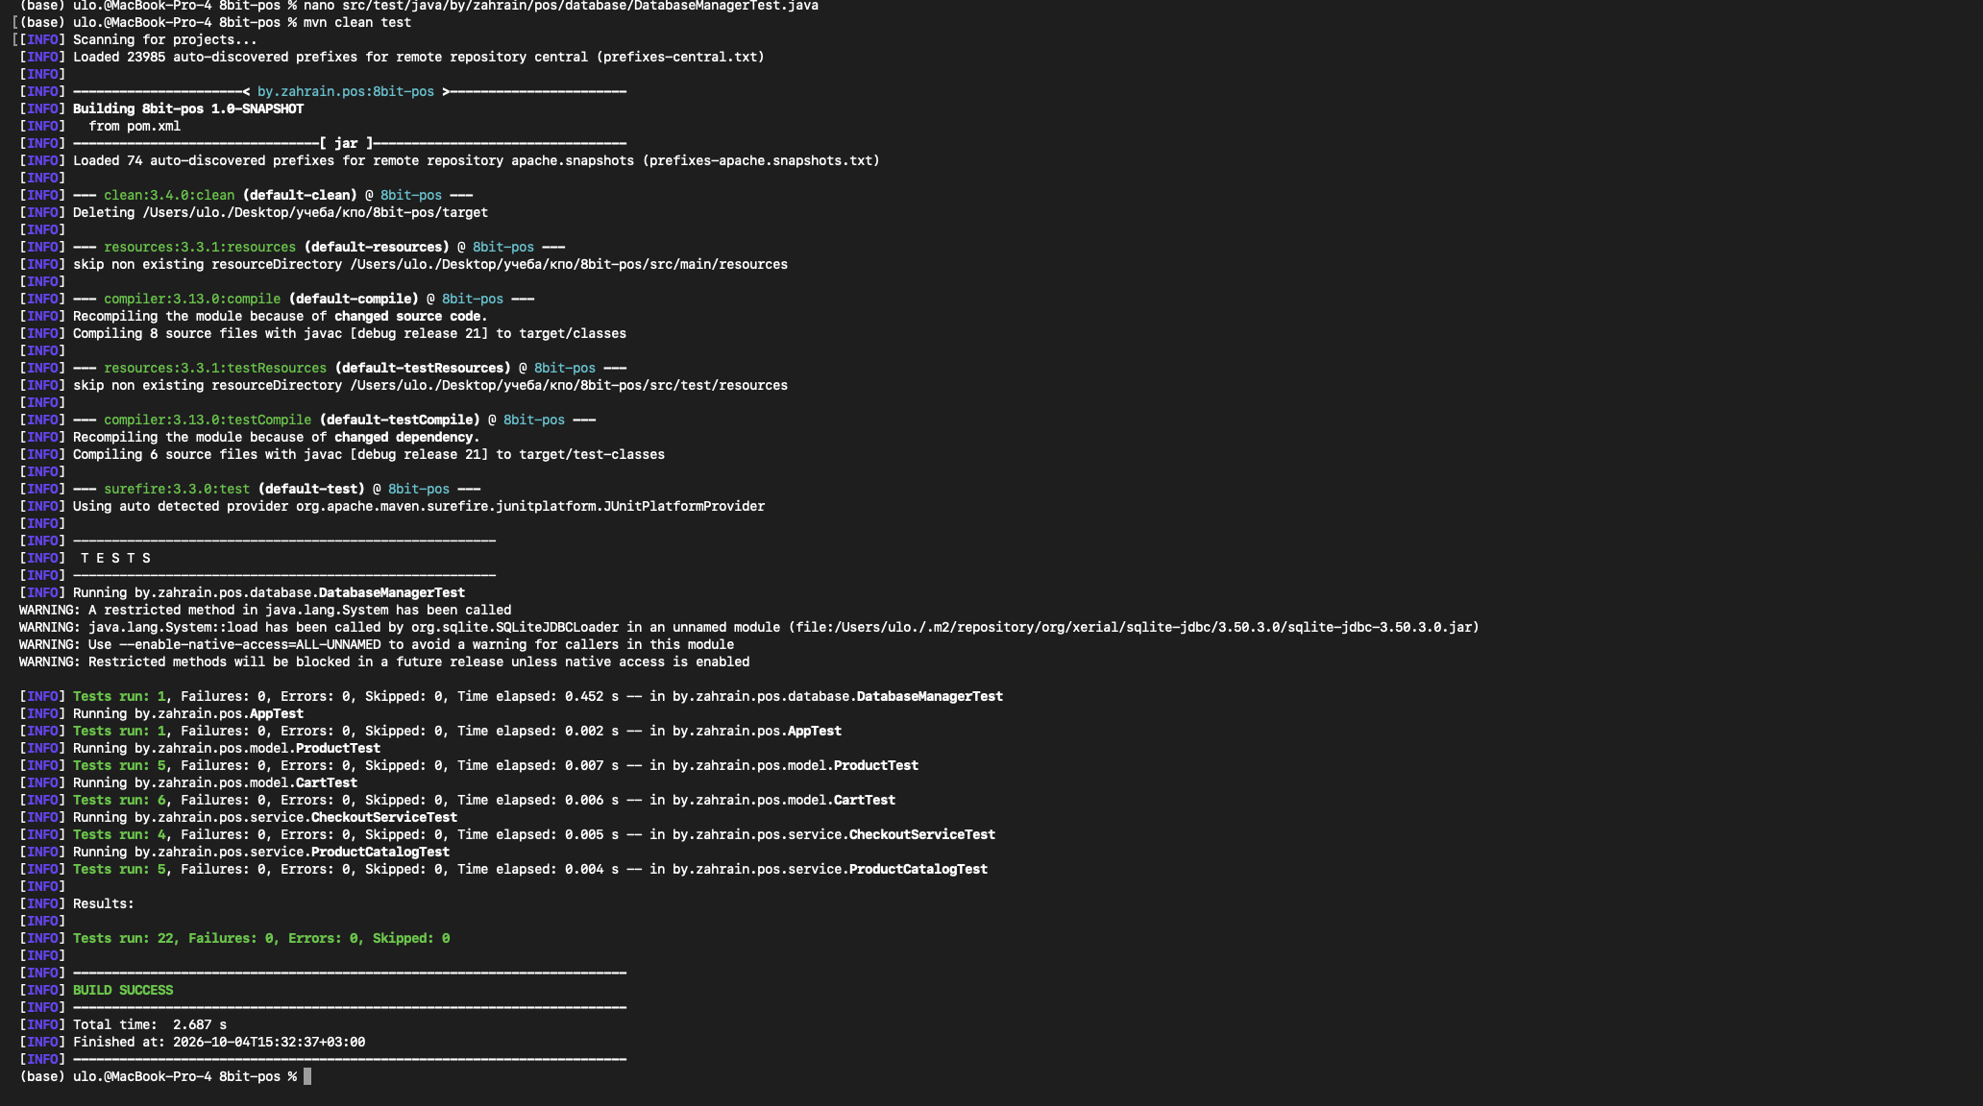
Рисунок 7 — После перехода на временный файл SQLite все 22 теста проходят
В результате повторной проверки получены Failures: 0, Errors: 0, Skipped: 0 и BUILD SUCCESS. Затем тот же подход с @TempDir применён в ProductRepositoryTest. Это предотвращает взаимное влияние проверок и необходимость вручную очищать рабочую БД.
Суть исправления — изменить тестовую среду, а не ослабить assertTrue и не скрыть сбой. Проверка существования таблицы сохранилась и теперь выполняется в условиях, соответствующих способу работы приложения с файловой SQLite.

11 Репозиторий товаров

11 1 Класс ProductRepository
ProductRepository получает DatabaseManager через конструктор и сосредоточивает SQL-операции над товарами. Это позволяет не размещать запросы внутри Product и App. Репозиторий реализует три операции: save, findByBarcode и findAll.
INSERT INTO products (barcode, name, price, quantity)
VALUES (?, ?, ?, ?);
statement.setString(1, product.getBarcode());
statement.setString(2, product.getName());
statement.setDouble(3, product.getPrice());
statement.setInt(4, product.getQuantity());
statement.executeUpdate();
save создаёт PreparedStatement и передаёт данные в параметры с номерами 1–4. Значения не склеиваются с текстом SQL. executeUpdate выполняет вставку. Метод именно добавляет строку: UPDATE или UPSERT в нём нет, поэтому повторная запись существующего первичного ключа приводит к ошибке, которая оборачивается в IllegalStateException.
SELECT barcode, name, price, quantity
FROM products
WHERE barcode = ?;
findByBarcode устанавливает параметр штрихкода и вызывает executeQuery. Если resultSet.next() возвращает false, метод отдаёт null. Иначе значения столбцов считываются через getString, getDouble и getInt и передаются конструктору нового Product. Полученный объект — восстановленный из БД товар, а не исходная ссылка Java.
SELECT barcode, name, price, quantity
FROM products
ORDER BY name;
findAll перебирает ResultSet циклом while, создаёт Product для каждой строки и возвращает ArrayList. ORDER BY name задаёт порядок вывода в App. Connection, PreparedStatement и ResultSet закрываются через try-with-resources, а ошибки сохранения, поиска и загрузки снабжаются разными диагностическими сообщениями.
Важно. Репозиторий не содержит операций продажи, удаления и обновления остатка. CheckoutService пока не вызывает ProductRepository, поэтому успешное оформление корзины само по себе не записывает изменения в SQLite.

11 2 Проверка репозитория
ProductRepositoryTest содержит два интеграционных теста с отдельными временными файлами. shouldSaveAndFindProduct создаёт таблицу, сохраняет Milk со штрихкодом 4810151000012, ценой 3.49 и остатком 10, затем загружает товар по штрихкоду и сравнивает все четыре поля.
repository.save(original);
Product restored = repository.findByBarcode("4810151000012");
assertNotNull(restored);
assertEquals(original.getBarcode(), restored.getBarcode());
assertEquals(original.getName(), restored.getName());
assertEquals(original.getPrice(), restored.getPrice(), 0.001);
assertEquals(original.getQuantity(), restored.getQuantity());
shouldReturnNullForUnknownBarcode создаёт пустую БД и проверяет null для отсутствующего штрихкода. Вместе эти сценарии подтверждают запись и обратное преобразование SQL-строки в объект, а также корректный ответ при отсутствии данных.
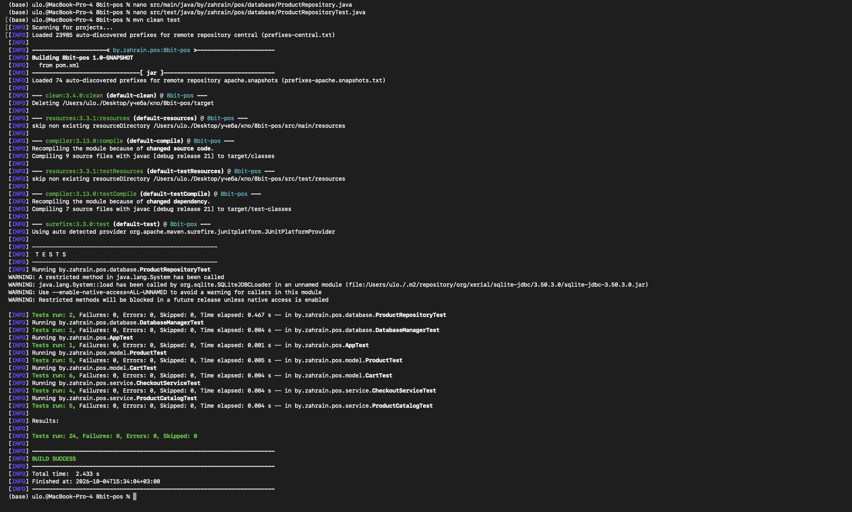
Рисунок 8 — После добавления тестов ProductRepository общий результат — 24 теста
Это проверки с настоящей SQLite, а не с имитацией репозитория. Они охватывают совместную работу ProductRepository, DatabaseManager, JDBC и файловой базы. Отдельного автоматического теста findAll в архиве нет; эта операция проверена итоговым запуском приложения и сопоставлением его вывода с содержимым БД.

11 3 Рабочая база и начальные данные
Для демонстрации создана файловая база data/pos.db и заполнена таблица products. В архиве присутствует сама база, поэтому данные можно сопоставить с выводом финального приложения. На этапе подготовки использовался SQLite CLI; создание и заполнение таблицы показаны на рисунке.
Товар | Штрихкод | Цена BYN | Остаток
Chocolate | 4810151000043 | 4,50 | 12
Coffee | 4810151000029 | 12,90 | 5
Milk | 4810151000012 | 3,49 | 10
Tea | 4810151000036 | 5,20 | 8
Water | 4810151000050 | 1,80 | 20

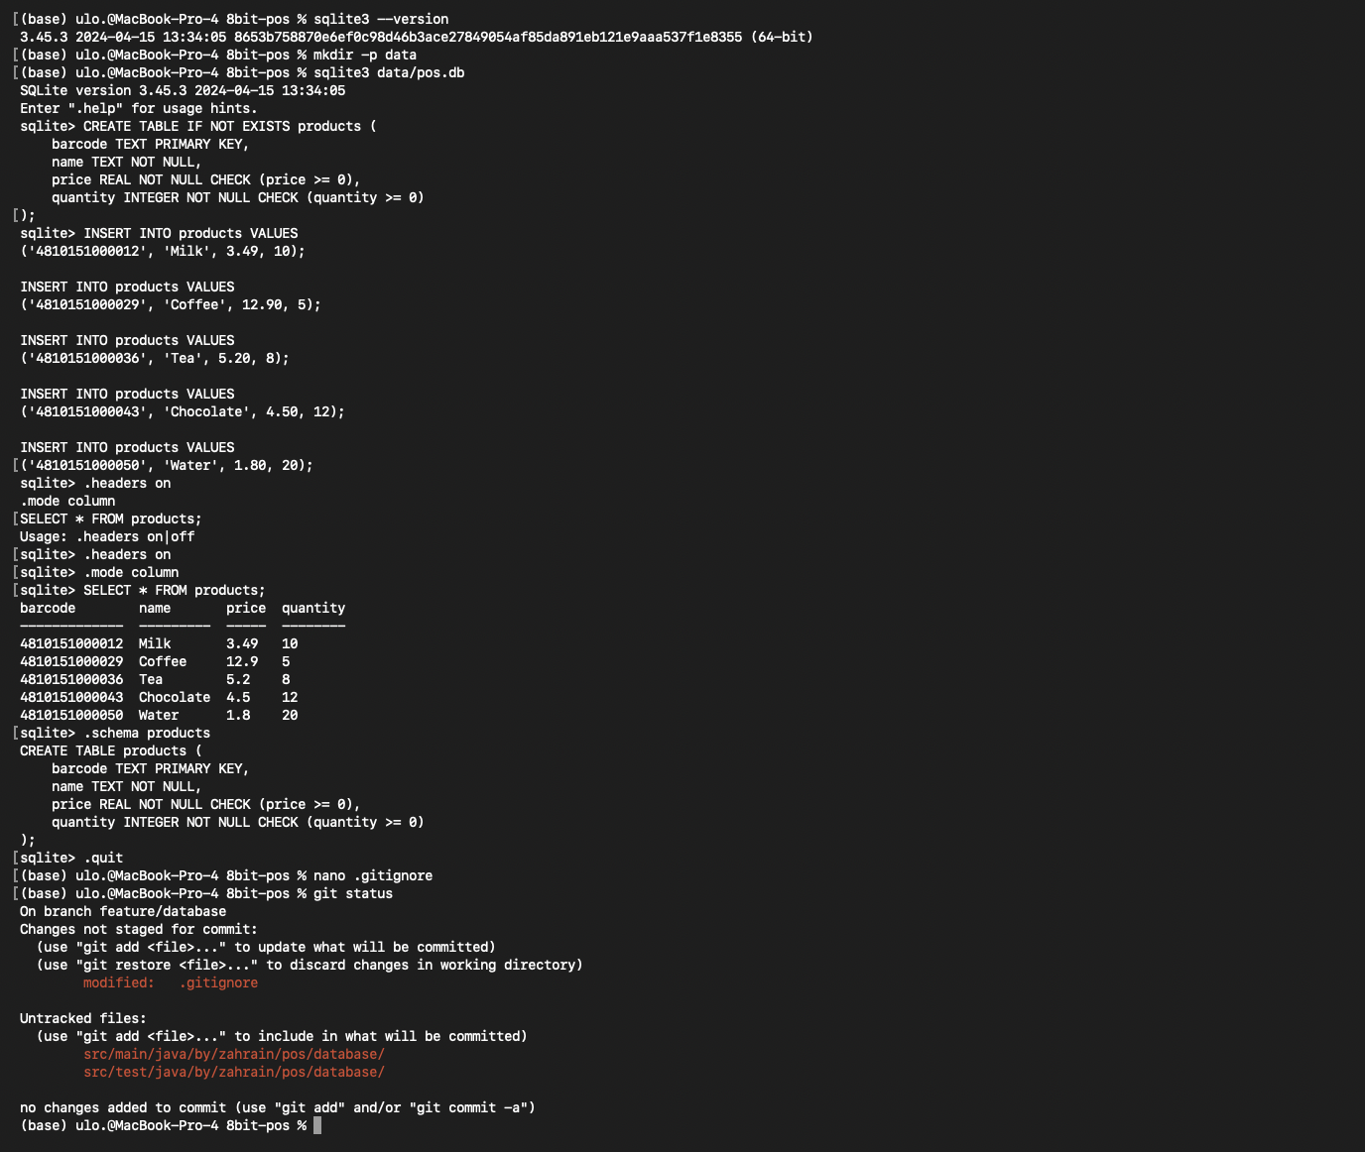
Рисунок 9 — Подготовка пяти товаров в SQLite и исключение рабочих БД из Git
Инициализация в Java создаёт схему, но не добавляет демонстрационные товары. Поэтому новый пустой файл даст 0 товаров, а результат «Products loaded: 5» относится к подготовленной data/pos.db. Файл исключён из Git, но включён в переданный архив. Для воспроизведения этого результата следует использовать данные архива или повторить их заполнение.

11 4 Точка входа App
App.main запускает консольную демонстрацию интеграции. Метод выводит заголовок, создаёт DatabaseManager для относительного пути data/pos.db, инициализирует схему, создаёт ProductRepository и получает все товары. Затем он печатает количество загруженных записей и каждый объект Product.
DatabaseManager databaseManager =
new DatabaseManager("data/pos.db");
databaseManager.initializeDatabase();
ProductRepository repository =
new ProductRepository(databaseManager);
List<Product> products = repository.findAll();
System.out.println("[SYSTEM] Database connected");
System.out.println("[STATUS] Products loaded: " + products.size());
for (Product product : products) {
System.out.println(product);
}
Сообщение Database connected выводится после успешного вызова findAll. К этому моменту товары уже считаны, а соединение репозитория закрыто. Сообщение означает успешное прохождение операций доступа к базе; постоянное открытое соединение App не хранит.
Относительный путь data/pos.db разрешается от рабочего каталога запуска. Поэтому Maven запускается из корня 8bit-pos, где находится каталог data. DatabaseManager не создаёт отсутствующие родительские каталоги. В архиве требуемая папка и файл уже присутствуют.

Команды итоговой проверки
mvn clean test
mvn exec:java -Dexec.mainClass="by.zahrain.pos.App"
git status
git branch
mvn clean test удаляет предыдущие результаты сборки, компилирует основной и тестовый код и запускает тесты. Команда exec:java вызывает main указанного класса. Последующие команды Git подтверждают ветку и состояние рабочего дерева.
Важно. Финальный App не предлагает меню ввода, не создаёт корзину и не вызывает checkout. Он проверяет собранный путь «приложение — репозиторий — JDBC — SQLite — вывод товаров». Логика покупки проверяется автоматическими тестами отдельно.

12 Автономное и интеграционное тестирование
Автономные проверки исследуют поведение небольших компонентов с контролируемыми данными без внешней БД. Интеграционные проверки устанавливают, что несколько компонентов правильно взаимодействуют. Комплексная проверка в рамках этой работы объединяет полный регрессионный прогон после merge и запуск приложения с подготовленной файловой БД.
Класс тестов | Число | Что проверяется
ProductTest | 5 | Списание и сохранение остатка при недопустимом запросе
ProductCatalogTest | 5 | Добавление, поиск, уникальность штрихкода, null
CartTest | 6 | Позиции, объединение, сумма, удаление, очистка, количество
CheckoutServiceTest | 4 | Связь корзины и товаров, успешное оформление и отказы
DatabaseManagerTest | 1 | Наличие таблицы через отдельное JDBC-соединение
ProductRepositoryTest | 2 | Запись, чтение товара и отсутствующий штрихкод
AppTest | 1 | Исходная шаблонная проверка assertTrue(true)
Всего | 24 | Сбоев 0, ошибок 0, пропусков 0

Итог 24 состоит из 23 содержательных проверок и одного исходного шаблонного AppTest. Последний подтверждает только выполнение тестового метода, а не работоспособность App.main. Запуск приложения подтверждается отдельным скриншотом.

Как устроен тест
Аннотация @Test помечает проверяемый сценарий. Сначала создаются объекты и исходные данные, затем вызывается операция, после чего assertions сопоставляют фактический результат с ожидаемым. assertEquals проверяет значение, assertSame — ту же ссылку, assertNull и assertNotNull — наличие результата, assertThrows — ожидаемое исключение.
Для отрицательных сценариев важны оба результата: операция отклонена и состояние не повреждено. Именно поэтому ProductTest проверяет остаток после отказа, а CheckoutServiceTest — оба товара и содержимое корзины после неуспешного оформления.
Границы покрытия. Нет отдельных автоматических проверок App.main, findAll и всех ветвей валидации CartItem. Наличие 24 успешных тестов характеризует выполненный набор сценариев, но не означает доказательство отсутствия любых дефектов или полное покрытие кода.

12 1 Реестр проверяемых сценариев
Ниже приведены имена методов из финального исходного кода. Один метод с несколькими assertions учитывается JUnit как один тест: например, нулевое и отрицательное количество в CartTest проверяются вместе.
Метод ProductTest | Ожидаемый результат
shouldReduceStock | После списания 3 из 10 остаётся 7
shouldAllowSellingAllAvailableStock | Списание 5 из 5 даёт остаток 0
shouldRejectAmountGreaterThanStock | Исключение, нужный текст сообщения, остаток 3
shouldRejectZeroAmount | Исключение, остаток 10
shouldRejectNegativeAmount | Исключение, остаток 10

Метод ProductCatalogTest | Ожидаемый результат
shouldAddProduct | Размер 1 и ссылка на тот же товар
shouldFindProductByBarcode | Найдены Coffee и цена 12.90
shouldReturnNullForUnknownBarcode | Возвращён null
shouldRejectDuplicateBarcode | Исключение с сообщением о дубликате
shouldRejectNullProduct | IllegalArgumentException

Метод CartTest | Ожидаемый результат
shouldAddProduct | Одна позиция, количество 2
shouldIncreaseQuantityForSameProduct | Одна позиция, количество 3
shouldCalculateTotal | Итог 19.00 с допуском 0.001
shouldRemoveProduct | Корзина пуста после удаления
shouldClearCart | Корзина пуста, итог 0.0
shouldRejectInvalidQuantity | Исключения для 0 и −1

12 2 Сценарии взаимодействия компонентов
Метод CheckoutServiceTest | Ожидаемый результат
shouldCheckoutCart | Итог 19.00; остатки 8 и 4; корзина пуста
shouldRejectEmptyCart | IllegalStateException
shouldRejectInsufficientStock | Отказ; остаток 2; корзина сохранена
shouldNotPartiallyChangeStockWhenCheckoutFails | Остатки 10 и 1; в корзине 2 позиции

Метод теста БД | Ожидаемый результат
DatabaseManagerTest  shouldCreateProductsTable | В sqlite_master найдена products
ProductRepositoryTest  shouldSaveAndFindProduct | Прочитанный объект совпадает по четырём полям
ProductRepositoryTest  shouldReturnNullForUnknownBarcode | Для неизвестного штрихкода возвращён null

Метод AppTest | Ожидаемый результат
shouldAnswerWithTrue | assertTrue(true) проходит; main не вызывается

Рост набора в ходе разработки
После первоначальных проверок каталога выполнялись 6 тестов с учётом AppTest. Добавление пяти тестов Product увеличило результат до 11; корзина — до 17; оформление покупки — до 21. Первый тест схемы дал 22 теста с одним сбоем. После исправления все 22 прошли; два теста репозитория довели набор до 24.
Такая последовательность показывает не только финальную работоспособность, но и процесс отладки: новая интеграция сначала нарушила ожидаемое поведение, затем причина была локализована и устранена, после чего повторный прогон подтвердил исправление без регрессий.

Различие сбоя и ошибки в отчёте Maven
Failures отражает несовпадение ожидания assertion с фактическим результатом; Errors — непредусмотренную ошибку выполнения теста. В случае :memory: был именно один Failure. В итоговом прогоне оба счётчика равны нулю; Skipped также равен нулю, то есть ни один тест набора не пропущен.

13 Ветки Git и фиксация этапов
Разработка велась в feature-ветках. feature/product-model относится к исходной модели предыдущего этапа; в ЛР №4 последовательно использованы feature/product-catalog, feature/cart, feature/checkout и feature/database. В архиве сохранены все пять веток.
Коммит | Содержание
8ab6b50 | Исходное слияние feature/product-model
73343db | Каталог товаров и тесты остатков
dfbe4e7 | Корзина покупок
1302ae7 | Оформление покупки
2c42f6b | Java 21 и SQLite JDBC
26b75bf | Хранение товаров в SQLite
fc24be2 | Интеграция App с SQLite

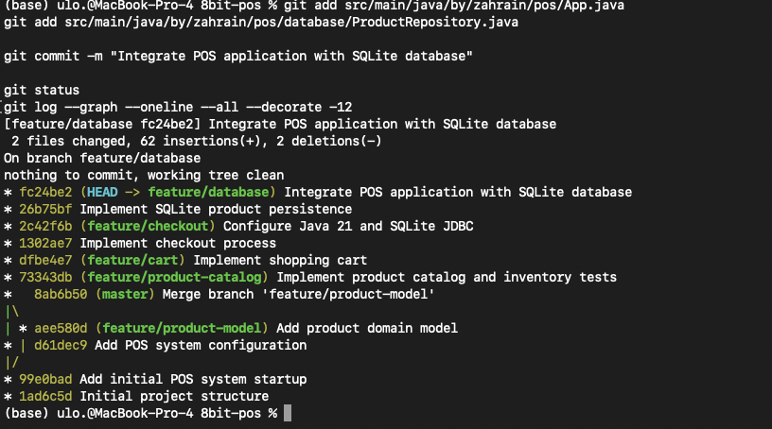
Рисунок 10 — История feature-веток перед финальным объединением с master
Каждый коммит сохраняет проверяемый этап и позволяет восстановить его код. В финальном архиве feature/cart указывает на dfbe4e7, feature/product-catalog — на 73343db, feature/checkout — на 2c42f6b, а feature/database — на fc24be2. Следующая ветка создавалась поверх уже выполненной работы.

13 1 Финальная интеграция в master
git switch master
git merge feature/database
git log --graph --oneline --all --decorate -15
Слияние выполнено как fast-forward: master являлся предком итоговой ветки и не содержал конкурирующих изменений. Git передвинул указатель master на fc24be2, сохранив последовательность существующих коммитов. Отдельный merge-коммит на этом шаге не создавался, разрешение конфликтов не потребовалось.
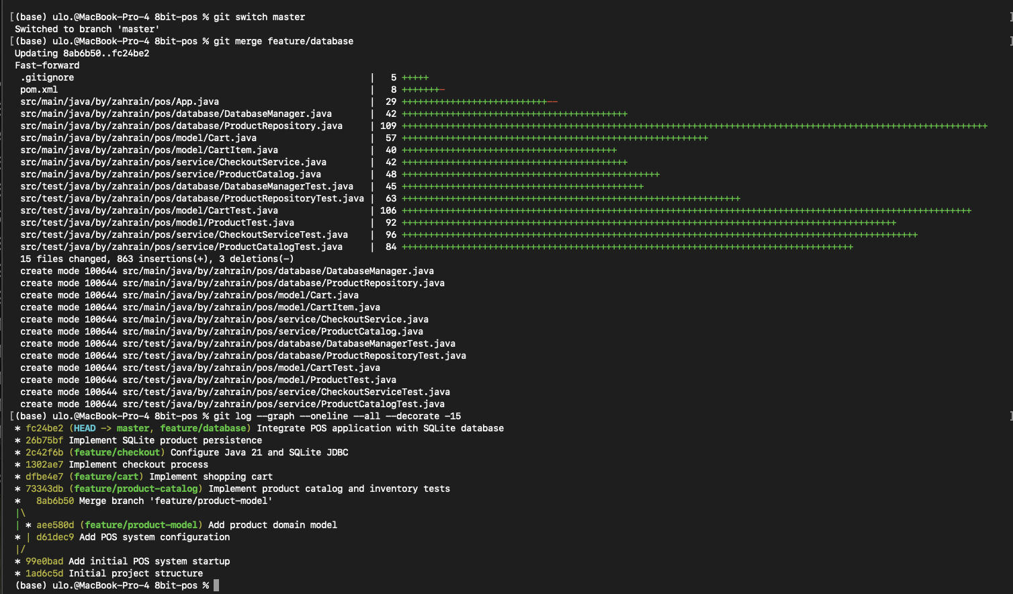
Рисунок 11 — Fast-forward слияние feature/database в master и итоговая история
После объединения HEAD → master и feature/database указывают на один итоговый коммит. Таким образом, в основную ветку вошли каталог, корзина, оформление покупки, слой SQLite и тесты. Следующим шагом стала повторная проверка именно интегрированной версии, а не только последней feature-ветки.
В переданном архиве Git также показывает master на fc24be2 и отсутствие отслеживаемых изменений. Рабочая база исключена через .gitignore, поэтому чистое дерево Git не означает отсутствие локального файла data/pos.db.

14 Итоговая комплексная проверка
После интеграции в master выполнена команда mvn clean test. Журнал показывает компиляцию 9 основных и 7 тестовых исходных файлов с release 21, затем запуск всех семи классов тестов. Полученный результат подтверждает отсутствие регрессий в проверяемых сценариях после объединения.
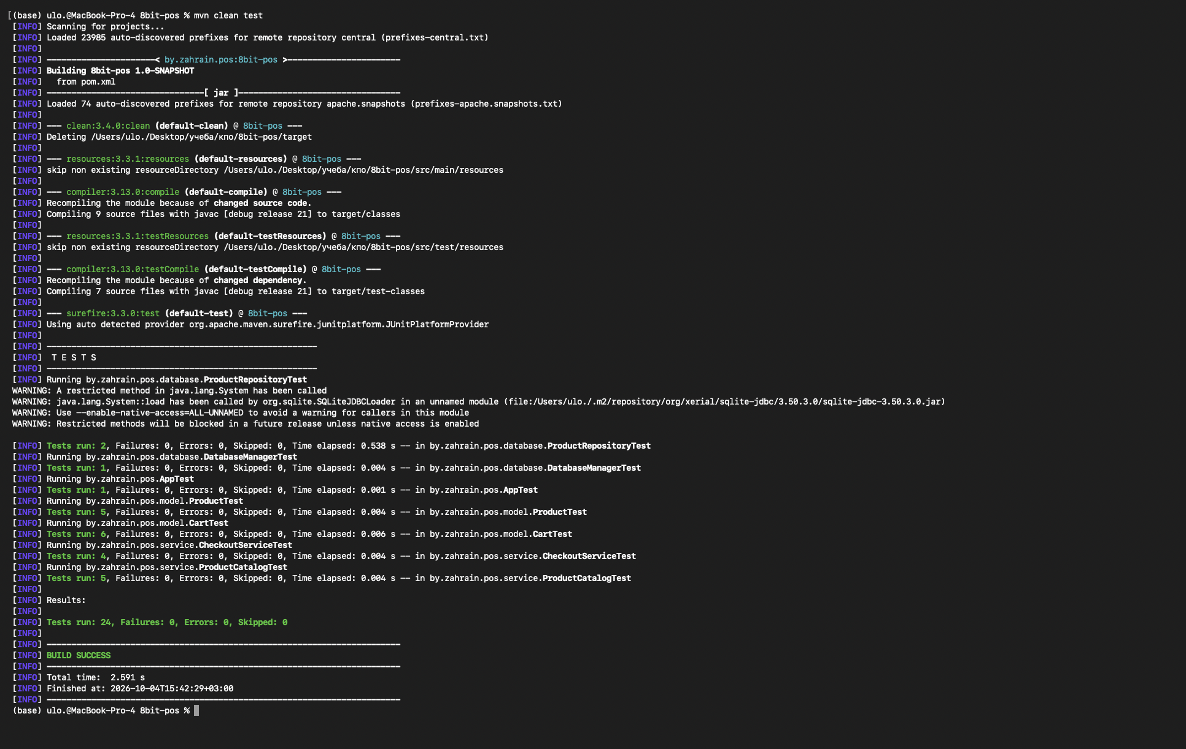
Рисунок 12 — Финальный прогон в master — 24 теста без сбоев, ошибок и пропусков
Tests run: 24, Failures: 0, Errors: 0, Skipped: 0
BUILD SUCCESS
Числа на скриншоте согласуются с сохранёнными в архиве XML-отчётами target/surefire-reports и количеством методов @Test в исходниках. Предупреждение SQLite JDBC о доступе к нативному коду не стало причиной остановки этого прогона: итог Maven — BUILD SUCCESS.
Комплексная проверка данной версии состоит из полного набора регрессионных тестов и следующего за ним запуска App с рабочей БД. Она подтверждает реализованный объём учебного прототипа; сквозная продажа с сохранением чека и складских изменений в БД в этот объём пока не входит.

15 Запуск 8bit-pos после интеграции
Команда mvn exec:java -Dexec.mainClass="by.zahrain.pos.App" запустила итоговую версию приложения. На экране появились заголовок 8-BIT POS SYSTEM, подтверждение доступа к БД, пять товаров и сообщение Ready for operation.
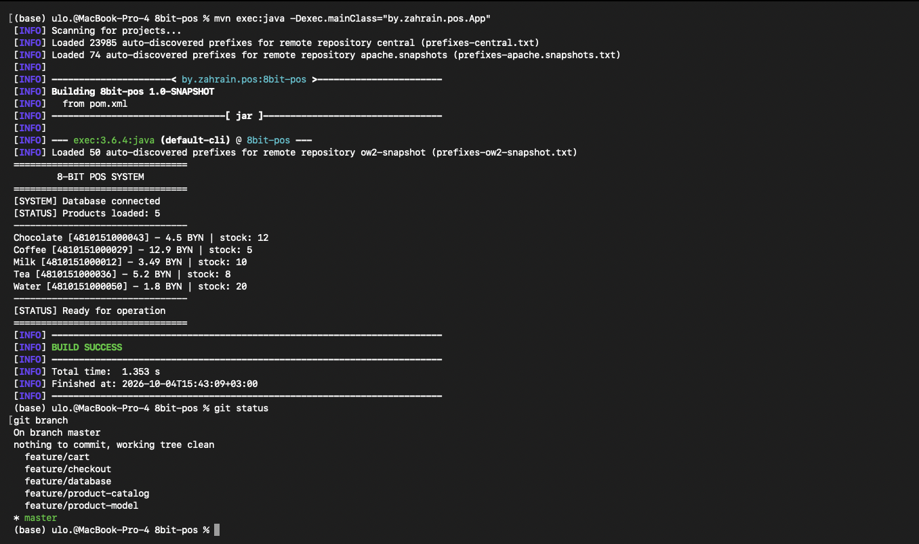
Рисунок 13 — Запуск приложения, пять товаров из БД и чистая ветка master
Порядок Chocolate, Coffee, Milk, Tea, Water соответствует ORDER BY name в ProductRepository.findAll. Цены и остатки совпадают с data/pos.db: 4.50 и 12, 12.90 и 5, 3.49 и 10, 5.20 и 8, 1.80 и 20 соответственно. Вывод double не дополняется нулём до двух десятичных знаков, поэтому на экране встречаются 4.5 и 12.9.
После завершения main Maven выводит BUILD SUCCESS. Команда git status показывает On branch master и nothing to commit, working tree clean; git branch перечисляет сохранённые feature-ветки. Эти признаки фиксируют одновременно успешный запуск и завершённое состояние интеграции.
Главное. Проверен реальный путь чтения данных через JDBC. Список товаров не зашит в App: он формируется из строк таблицы products. Готовность к выполнению этого сценария подтверждена, а дальнейшие пользовательские операции требуют развития интерфейса приложения.

16 Вывод
В лабораторной работе выбрана и обоснована итерационно-инкрементная модель жизненного цикла, определены этапы проекта и выполнены кодирование, автономные проверки, интеграционное тестирование и комплексная отладка учебной кассовой системы 8bit-pos.
Реализованы каталог товаров, позиции и операции корзины, оформление покупки с предварительной проверкой всех остатков, создание схемы SQLite и репозиторий товаров. Финальный App загружает данные из файловой базы и выводит их в консоль. Реализация разделена по пакетам, сборка и тестирование выполняются средствами Maven и JUnit.
Практически значимым результатом отладки стало обнаружение неверного предположения о времени жизни SQLite :memory:. Использование разных соединений приводило к исчезновению ожидаемой таблицы из области видимости теста. Переход на временный файл сохранил смысл проверки и устранил её сбой.
Финальные изменения интегрированы в master на коммите fc24be2. Контрольный прогон завершился результатом 24 теста, 0 сбоев, 0 ошибок и 0 пропусков. После него приложение успешно загрузило пять товаров из data/pos.db. Рабочее дерево Git осталось чистым, история feature-веток сохранена.

Границы полученного результата
Создана проверенная основа кассовой системы. CheckoutService работает с объектами в памяти; сохранение продажи, обновление остатков в SQLite, денежные расчёты с фиксированной точностью и интерактивный интерфейс являются возможными направлениями следующего этапа. Эти возможности не выдаются за уже реализованные функции текущей лабораторной работы.

